Kedves Kertbarátnők, tisztelt Kertbarátok! 2012. évi 1. felhívás

A Magyar Növényvédő Mérnöki és Növényorvosi Kamara és a Hermes ÁFÉSZ segítségével nemsokára felszereljük Budapest környékén feromon és színcsapdáinkat és beüzemeljük a budapesti fénycsapdát is.
A tavalyi évhez hasonlóan csak akkor írok ha károsításra, fertőzésre számíthatunk illetve ha megelőzésképpen (preventíven) védekezni kell. A molyok rajzási táblázatát továbbra is hetente felteszem a honlapomra: www.zsigogyorgy.hu-ra. Így nyomon követhetik körzetük kártevőit, pontosíthatják a permetezések időpontját. A hatóanyagokat tartalmazó változatok a www.magyarnovaenyorvos.hu oldalon olvashatóak majd a táblázatokkal egyetemben.

Beindultak a fák! Többségük a rügypattanás állapotában van, indulhat a tavaszi lemosó permetezés.
2011-ben a nagy szárazság ellenére is megjelentek a legnagyobb gondot okozó károsítók. A tafrina, a lisztharmat, a varasodás és a monília fajai a vesszőkön, a rügypikkelyek alatt várják az időjárás fordulását, hasonlóan az atkákhoz és a kéregrepedésekben meghúzódó állati kártevőkhöz. Védeni kell a zöldülő rügyeket, fakadó levélkéket!

► Továbbra is nagyon fontosak a réztartalmú szerek. Jelentőségük akkora, hogy sok növényünknél érdemes akár megismételni az őszi rezes kezelést! A réz az egyetlen baktériumölő szerünk pl. tűzelhalás ellen, és egyben nagyon sok jelentős gombára is kiváló. Ahol gondot okozott nyáron a monília, a tafrina, a levélbetegségek és varasodásra érzékeny alma és körtefajtáink vannak, ott mindenképpen rézzel kezeljünk.
Tehát ide tartozik az összes csonthéjas, almástermésű és héjas gyümölcsű mellett a málna és sok dísznövénycserje is. Bármelyik rezes szerrel dolgozhatunk. (Az alábbiakban felsoroltam a szőlőben, gyümölcsösben, bogyósokban lemosásra is engedélyezett rezeket, 2012. januári szűrés alapján.)

Sokan még mindig a klasszikus rézszulfátra (rézgálicra) esküsznek, pontosabban az ebből készített bordóilére. Számos Rézgálicot lehet kapni, illetve mésszel gyárilag összekeverve Bordói Por és Bordóilé FW, Bordóilé Nano SC, vagy a Bordóimix DG, Linzi bordói por formájában is megvásárolható.
Sok éve használjuk a rézoxiklorid hatóanyagot. Ebből készül a Rézoxiklorid 50 WP, Montaflow, Astra rézoxiklorid, Neoram 37,5 WG, Cuprosan 50 WP, Pluto, Meteor, Rézkol 440 FW, Rézmax, stb.

A fenti hatóanyagok mellett néhány éve megjelentek új molekulákat tartalmazó, nagyon finom őrlésű rezek is. Lassabban bomlanak, tovább védik a növényeket és nagyobb levélfelületet képesek lefedni.
A rézhidroxid hatóanyagból gyártják a Champ DP, Champion 50 WP és 2 FL és WG, Funguran-OH,
Vitra Rézhidroxid, Joker 77 WP szereket. Kiváló esőállósággal rendelkeznek. Többségüket nyáron is felhasználhatjuk, nagy előnyük, hogy csonthéjasokban is engedélyezettek (őszibarack kivételével). Már nem perzselnek mint a fent felsorolt „régi” rezek.
A tribázikus rézszulfátot tartalmazó Cuproxat FW lemosás után csonthéjasokban, sőt a lombos őszibarackban is engedélyezett tafrinára. Azért érdemes permetezési próbát végezni, mert az engedélyokirata szerint ősziben sziromhullás, levélperzselés előfordulhat.
A Nordoxban rézoxid van. Esőállósága és tartamhatása nagyon jó. Csonthéjasokban csak tavaszig vethető be, de sok más kerti növénynél mehet nyáron is.
Rezes szereink esőállóságát növelhetjük Silwet tapadásfokozó hozzáadásával.

► A tavalyi utolsó felhívásban a poliszulfid formában ként tartalmazó zárópermetezés jelentőségét hangsúlyoztam. 2010-ben atkákból és a lisztharmatból bőven volt, az idén erős kezdeti fertőzésre számíthatunk!
Tehát ahol a lisztharmat jelentette a fő problémát pl. szőlőnél, Jonathán típusú almáknál, rózsánál, köszméténél, ribiszkénél, stb. vagy felszaporodtak az atkák, ott használjunk kéntartalmú lemosószereket. Elsősorban a kenet poliszulfid formában tartalmazó szereket javaslom! (Néhányan még talán emlékeznek a mészkénlére vagy a Neopolra, mely báriumpoliszulfidot tartalmazott.) Úgy tűnik, hogy ismét a figyelem középpontjába került ez a hatóanyagcsoport, pontosabban a kalciumpoliszulfid. Megérdemelten, pl. varasodásra is kiváló! Lemosásra az aláhúzott, poliszulfidként tartalmazó szereket javaslom pl. a Tiosolt.
► Ahol a törzsön, ágakon áttelelő állati kártevők ellen kell védekezni (pl. egyes pajzstetű, levéltetű és atka fajok) ott jöhetnek a jól ismert olajok: Agrol plusz, Niral, Vektafid A, Biola+Agro, Catane, Drip-plusz, stb.

► Aki együttes hatást szeretne elérni permetezésével rovarokkal, atkákkal és különböző kórokozókkal szemben, az számtalan gyári kombináció közül választhat.
Réz+olaj:Vegesol R, Vektafid R, stb.
Kén+olaj: Nevikén, Agrokén, Nevikén Extra, Vektafid S, Tio-Biola, stb.
Réz+kén+olaj: Vegesol eReS, Olajos Rézkén, stb.
Réz+kén: Bordóilé+Kén FW, Bordóilé+kén Nano SC, Rézkén 650 FW, stb.
Előnyük, hogy kényelmesen, egy menettel több ellenséget is gyérítünk. Hátrányuk, hogy gyakran kisebb mennyiségű hatóanyagot tartalmaznak, nem tudunk velük oly mértékű csapást elérni mint a töményebb egy hatóanyagú szerekkel.

Amennyiben lehetséges a kéregkaparás, metszés és sebkezelés ( pl. Fagél, Biocera, Fadoktor, Vulneron (almásokban), stb.) után permetezzünk, mindig bőséges lémennyiséggel, áztatásszerűen. A legkisebb kéregrepedésbe is be kell jutni a permetlének!

Eladáskor nézzék meg a címke előírásait. Sok lemosószer nyáron is felhasználható. Inkább ezeket válasszák a vevők, feleslegesen ne tároljanak vegyszereket otthon.

► A 2012. évi „Szerjegyzék” I. kötetének II. fejezetében az 526. oldalon megtalálhatják a Magyarországon engedélyezett hatóanyagokat. Itt feltérképezhetik az összes réz, kén, kaciumpoliszulfid és olajszármazékú permetszert. Javaslom, hogy legalább kertbarát körönként szerezzenek be egy ilyen kiadványt. Általában a gazdaboltokban is átlapozhatják, tisztázhatják kérdéseiket.

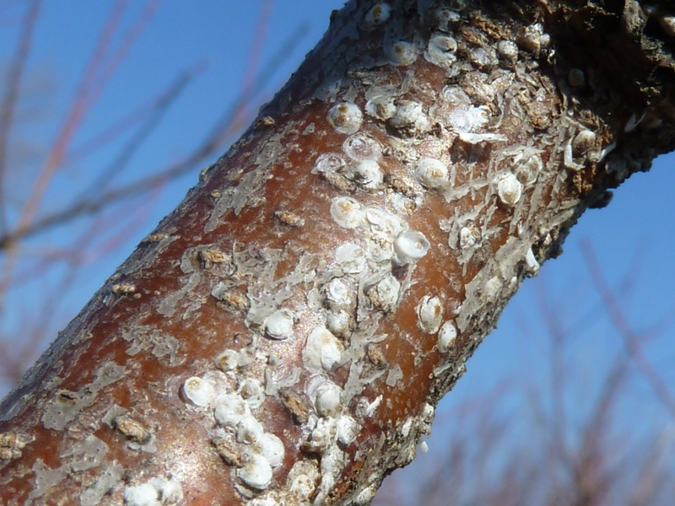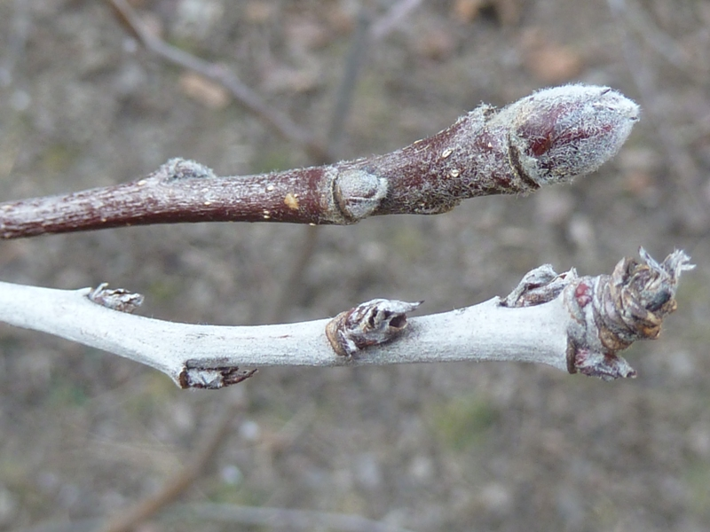

A fotók a héten készültek metszés közben. A bal oldali egy pajzstetves őszibarack ágról, míg a jobb oldali fényképen egy egészséges Starking vessző láthatnak egy lisztharmatos bevonatú („gyertyás”) Jonathan vessző felett. Tudni kell, hogy a lemosással csak gyéríteni fogják a károsítókat. Csupán ezzel a kezeléssel még nem tudják biztosítani a fák egészségét. A rügypattanást követően tavasszal és a nyár folyamán, az időjárás függvényében ismételni kell a védekezést. De erről majd később…

Budapest, 2012. március 9-én. Üdvözlettel: Zsigó György, NMNK

- Kertészeti Áruház  2011 Budakalász, Lupa szigeti elágazás  - Kertészeti Áruház  1132 Budapest, Váci út 6. – 3-110-046  - Kertészbolt  1077 Budapest, Baross tér 16. – 3-426-722  - Kertészbolt  1024 Budapest, Moszkva tér 3. – 2-124-201 | - Kertészeti és Iparcikk Szaküzlet  1134 Budapest, Bulcsú utca 23/a. – 3-408-643  - Kertészbolt  1114 Budapest, Bartók Béla út 66. – 4-666-103  - Méhészeti és Kertészeti Szaküzlet  1094 Budapest, Ferenc krt. 37. – 2-181-750  - Kertészbolt  1025 Budapest, Pusztaszeri út 95. – 4-384-298
*Kérjük, tájékozódjon előre, hogy az adott üzletben megtalálható-e az Ön által megvásárolni kívánt vegyszer!

